Перечень индивидуальных образовательных достижений
Мисоченко Сергей Владимирович

№п/п | Вид образовательных достижений | Описание индивидуальных образовательных достижений | Подтверждение уровня (факта) индивидуальных образовательных достижений | Самооценка образовательных достижений (индекс ИОД) | Примечания
1 | 2 | 3 | 4 | 5 | 6
Достижения в освоении основной образовательной программы
(образовательная активность)
1 | Уровень успеваемости за весь период обучения |  | Ведомость промежуточной аттестации ПА-1 | СБу=4 балла. | СБу= 180/45=4 балла, где  180– сумма оценок за экзамены, курсовые работы, практики, итоговый экзамен и защиту ВКР;  36- количество оценок за экзамены, курсовые работы, практики, итоговый экзамен, защиту ВКР
2 | Написание курсовой работы за 1 курс по ТГП | Тема "Нормативно-правовые акты органов исполнительной власти" | Оригинал курсовой и рецензия |  | Приложение №3
3 | Написание курсовой работы за 3 семестр по дисциплине КПРФ | Тема: Структура Судов в судебной ветви власти РФ | Оригинал курсовой и рецензия |  | Приложение №4
4 | Написание курсовой работы за 4 семестр по дисциплине УП | Тема: Роль обстоятельств, исключающих преступность деяния в Уголовном праве России | Оригинал курсовой и рецензия |  | Приложение № 6
5 | Написание курсовой работы за 5 семестр по дисциплине ГП | Тема: Проблемы возмещения вреда, причиненного незаконными действиями органов государственной власти | Оригинал курсовой и рецензия |  | Приложение №5
6 | Написание курсовой работы за 6 семестр по дисциплине УИП | Тема: материальное обеспечение осужденных к лишению свободы | Оригинал курсовой и рецензия |  | Приложение №7
7 | Написание курсовой работы за 7 семестр по дисциплине УПП | Тема: Суд, как участник уголовного судопроизводства | Оригинал курсовой и рецензия |  | Приложение №8
8 | Написание курсовой работы за 8 семестр по дисциплине Криминалистика | Тема : ПРЕДМЕТ, ОБЪЕКТ, ЗАДАЧИ И ПРИНЦИПЫ КРИМИНАЛИСТИКИ | Оригинал курсовой и рецензия | OGLAVLENIE.docx
9 | Написание курсовой работы за 8 семестр по ПРиОН | Тема: Надзор в колонии поселения | Оригинал курсовой и рецензия | Kolonia_poselenia.docx
10 | Написание курсовой работы за 8 семестр по дисциплине ПРиОР | Тема : ТЕОРЕТИЧЕСКИЕ ОСНОВЫ ПРОФИЛАКТИКИ ПРАВОНАРУШЕНИЙ В ИУ | Оригинал курсовой и рецензия | Misochenko.docx
 | Индекс ИОД по освоению основной образовательной программы |  |  | 4,2
Достижения в исследовательской и творческой деятельности
(творческая активность)
1 | Участие в научном кружке по философии | Слушатель |  | 0,5 баллов
2 | Участие в соревнованиях по мини-футболу среди курса | Входил в состав команды | Заявка на участие | 0,5 баллов | Приложение №1
3 | Участие в турнире на приз г.-м. вн. службы Качаева (подтягивания) | Входил в состав команды | Диплом III степени | 1 балл | ПРиложение №2
 | Индекс ИОД в исследовательской работе |  |  | 1,5 баллов
 | Итого суммарный индекс ИОД за весь период обучения |  |  | 5,9 балла

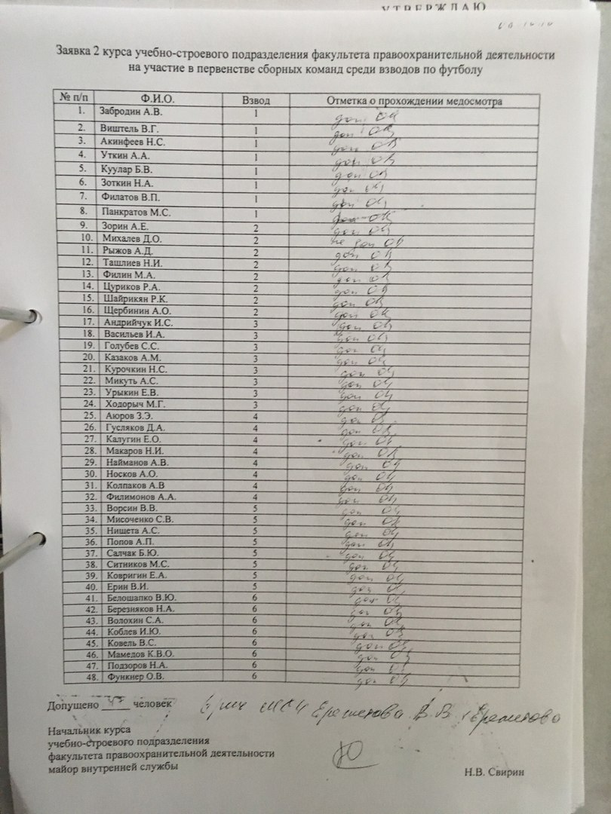Приложение №1
Приложение №3
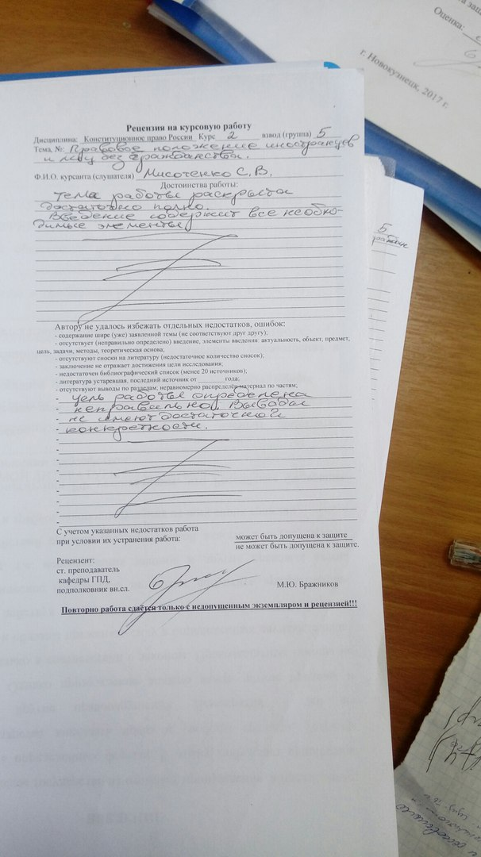
Приложение №4


Приложение №7


Приложение №8
